**江苏省仪征中学2024-2025学年度第二学期高二历史学科导学案**

**第2课 中华文化的世界意义**

班级：________姓名：________学号：________ 授课日期：________

**【课标呈现】**

从人类文明发展和世界文化交流的角度，认识中华文化的世界意义。

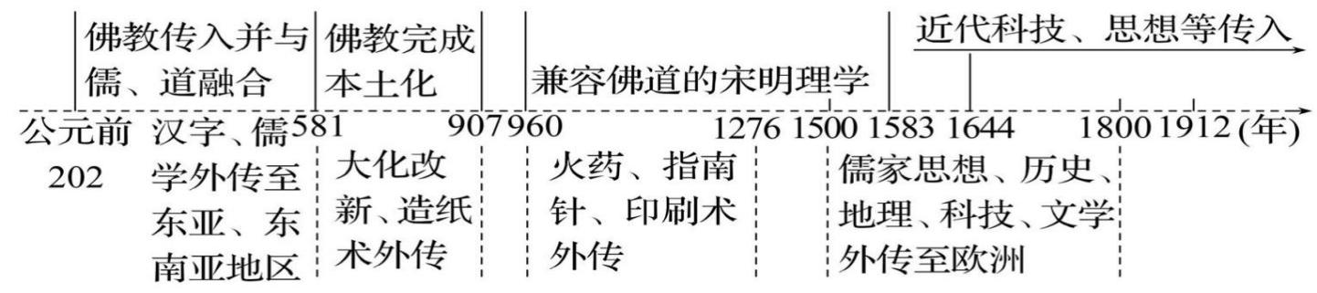**【时空坐标】构建知识结构体系**

**【课前自主学习】**

1. 中华文化在交流中发展

（1）了解古代印度佛教传入中国及产生的影响；

结合教材P8，了解佛教在古代中国传播及演变的历程；

结合三国两晋南北朝的时代背景，分析佛教在这一时期广泛传播被中国人接受的原因？

从不同角度了解佛教传入中国对中国社会方方面面产生的影响；

（2）了解16—18世纪即明末清初时期的西学东渐；

结合纲要上P92—93页相关内容，了解什么是“西学东渐”和“东学西渐”；

了解西学的内容，以及西学东渐对中国社会的影响；

（3）了解近代以来的“西学东渐”；

结合纲要上第五、六、七三个单元相关内容，了解近代中国思想解放潮流及其主张；

了解近代“西学东渐”的背景；

了解近代“西学东渐”与明末清初的“西学东渐”不同之处；

归纳概括近代“西学东渐”的主要特点；

分析认识近代“西学东渐”给中国社会带来的影响？

（4）认识外来文化对中华文化的影响

2. 中华文化对世界的影响

（1）结合教材P10，了解汉字对朝鲜、日本、东南亚带来的影响；

（2）结合教材P11，了解佛教是如何由中国传入对朝鲜、日本的及带来的影响；

（3）结合教材P11，了解中国的社会制度在隋唐时期对朝鲜、日本、越南产生的影响？

（4）了解四大发明的产生、改进与外传情况；

（5）分析认识四大发明传入欧洲，对欧洲社会产生了哪些影响？

（6）思考：同样是四大发明，为何没有推动中国社会转型？

（7）了解中国人对琉球的影响，以及华侨对东南亚的影响；

（8）了解16—18世纪，“东学西渐”给当时的欧洲带来的影响；

**【重难点化解】**

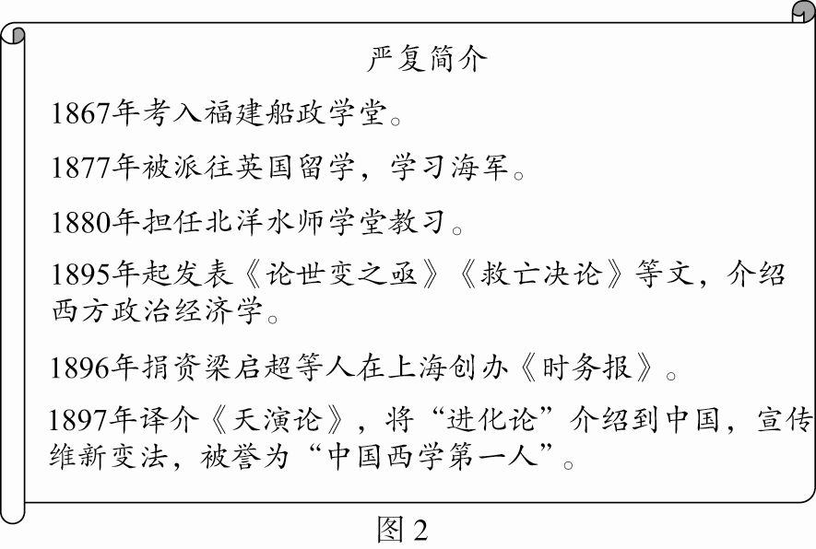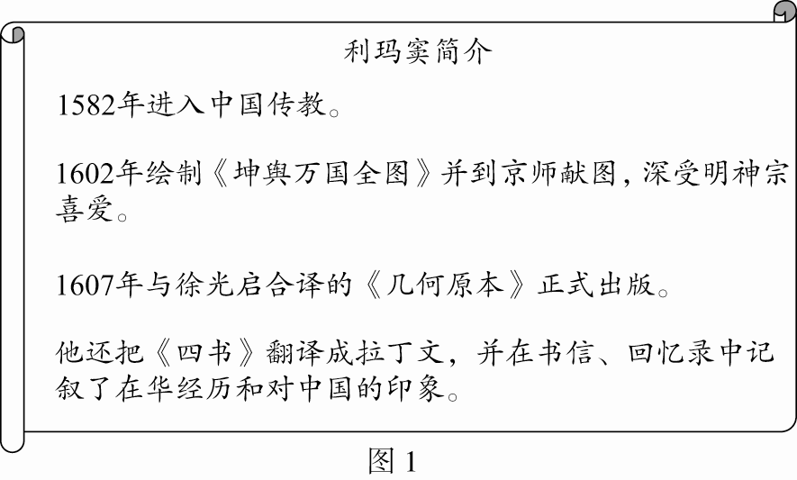探究一 中华文化在交流中发展

思考：中国历史上两次西学东渐分别出现于什么时期？根据史料，指出两次西学东渐有何差异。

探究二 中华文化对世界的影响

情境1　从史料实证角度探究中华文化对东方的影响

材料 隋唐统一后，中国成为汇聚南北内外多种文化并融合创新之后光芒四射的世界文化中心。周边各国以中华文明为榜样，向隋唐派遣使者和留学生，积极学习并吸收中华文明的成果……最终以中华文明为基础、以汉字为表征形成了东亚文化圈……也被称为“中华文化圈”。

——摘编自袁行霈、严文明等主编《中华文明史》

思考：“中华文化圈”中除中国外主要包括哪些国家？这一文化圈有何特征？

情境2　从唯物史观角度探究东学西渐对欧洲的影响

材料 火药、指南针、印刷术——这是预告资产阶级社会到来的三大发明。火药把骑士阶层炸得粉碎，指南针打开了世界市场并建立了殖民地，而印刷术则变成新教的工具，总的来说变成科学复兴的手段，变成对精神发展创造必要前提的最强大的杠杆。

——摘自[德]马克思《机器、自然力和科学的应用》

思考：根据材料并结合所学知识，简述三大发明在欧洲向近代社会转变过程中的作用。

情境3 16—18世纪“东学西渐”

材料 17—18世纪，中国古代的主要经典和儒家学说，通过传教士的介绍、研究，欧洲知识界和上层社会得到了流传和宣扬，成为伏尔泰等启蒙运动者汲取精神力量的源泉……中国历史上传统的仁君统治和大一统的思想，更是主张开明君主专制的启蒙思想家反对欧洲王权所追求的社会楷模……（启蒙思想家）霍尔巴赫说：“中国是世界上唯一的将政治和伦理道德相结合的国家。”

——摘编自沈福伟《中西文化交流史》

思考：谈谈16—18世纪“东学西渐”的主要内容及对欧洲社会产生的影响？

**【拓展提升】**

1．中国吸纳异国他邦文化的表现

（1）古代吸纳佛教文化：佛教传入后逐渐成为中国人信仰的宗教之一；宋明时期，以儒家学说为核心兼容佛教和道教理论的理学形成；古代大量诗词、书法和绘画中体现了佛教的内容，也吸收了佛教的理念，更加注重意境的表达；中国许多建筑艺术受佛教影响，蕴含佛教元素。

（2）近代学习西方：林则徐、魏源开眼看世界，提出了“师夷之长技以制夷”思想；洋务运动中建立京师同文馆、派人出国留学、翻译引进西方书籍；维新运动中宣扬民权、倡导建立君主立宪制；辛亥革命宣扬民主共和思想；新文化运动宣扬民主与科学思想；十月革命后，马克思主义在中国传播。

2．中国吸收外来文化的特点

（1）历史悠久，空间范围广阔。两汉时期佛教传入中国，明清时期，西方文化进一步传入中国，空间范围广阔。

（2）被动传入、主动学习兼有。中华文化在对外发展中，既有被动的传入学习过程，也有主动的积极学习过程，二者互相交叉。

（3）快速融入，积极本土化。如佛教等传入中国后，迅速走向本土化，成为中国文化的重要组成部分。

（4）影响深远，推动社会转型。近代西方先进文化进入中国后，被中国爱国知识分子利用，成为改造社会、推动社会变革的理论工具。

**【历史概念】**

1. 西学东渐

西学，泛指西方文化。是指从明朝后期到近代的西方天主教、科技知识、学术思想等向中国传播的历史过程。其虽然亦可以泛指自上古以来一直到当代的各种西方事物传入中国，但通常而言是指在明末清初以及晚清民初两个时期之中，欧洲及美国等地学术思想的传入。在中国近代思想史上，特指西方近代资产阶级文化。

1. 东学西渐

东学西渐是从宋元时期开始的。东学西渐指的是一个和西学东渐互相补充的东西方文化交流过程。东学西渐有一千多年的历史，对世界文化的发展有十分深远的影响。

**【课后巩固练习】**完成历史学科作业第2课

**【问题清单】**